|  |  |  |  |  |  |  |
| --- | --- | --- | --- | --- | --- | --- |
| **1PROGRAM STUDI TEKNOLOGI REKAYASA KOMPUTER JARINGAN (TRKJ)**  **FAKULTAS TEKNOLOGI INDUSTRI**  **UNIVERSITAS BUNG HATTA**  <https://fti.bunghatta.ac.id> | [https://trkj.fti.bunghatta.ac.id](https://trkj.fti.bunghatta.ac.id/) | | | | | | |
| **Mata Kuliah** | **:** | Praktikum Multimedia |  | **Nama Mahasiswa** | **:** | Ali Rachman |
| **Tugas ke** | **:** | 1 |  | **NPM** | **:** | 2110017514006 |
| **Hari/Tanggal** | **:** | 29 September 2022 |  | **No. HP (WA)** | **:** | 6281374535238 |
| **Waktu** | **:** | 22:56 |  | **Email** | **:** | Alirachmantrkj840@gmail.com |
| **Dosen Pengampu** | **:** | Budi Sunaryo, S.T., M.T. |  | **Website** | **:** | - |

**Membuat animasi dengan Gimp**

GIMP atau GNU Image Manipulation Program adalah sebuah perangkat lunak berbasis open source yang biasa digunakan untuk memanipulasi grafik berbasis raster atau bitmap. Dengan kata lain, GIMP biasanya digunakan untuk mengolah gambar atau foto agar tampilannya lebih baik dari aslinya sesuai keinginan. Bahkan dengan teknik dan fitur yang ada di GIMP, foto dapat di-retouch semenarik mungkin, atau bahkan dapat memanipulasi foto pribadi dengan layer yang ada pada GIMP.

Yang menarik dari GIMP selain dapat me-retouch grafik juga mampu membuat animasi sederhana. Ini merupakan salah satu kelebihan dari GIMP sebagai manipulation software dibandingkan software sekelasnya. Animasi yang dihasilkan berformat GIF (Graphics Interchange Format). GIF merupakan format grafis yang paling sering digunakan untuk mendisain website. Walaupun memiliki kombinasi warna yang lebih sedikit dibandingkan dengan JPEG (Joint Photographic Experts Group), tapi GIF mampu menyimpan grafis dengan latar belakang transparan ataupun dalam bentuk animasi sederhana.

Baiklah, kita akan mulai membuat sebuah animasi sederhana. Sebelum membuatnya, alangkah lebih baiknya jika kita membuat konsepnya terlebih dahulu. Konsep mengacu kepada tema animasi apa yang akan kita buat. Kali ini kita akan membuat sebuah animasi GIF bertema Linux Ubuntu 11.04 Natty Narwhal.

Setelah tahu animasi apa yang akan dibuat, baru kita siapkan bentuk pergerakan animasi dan komponen-komponen grafik yang dibutuhkan. Bentuk pergerakan animasi yang terbayangkan yaitu natty-narwhal.png yang ditumpangi manusia melewati lingkaran logo ubuntu.png. Pergerakan natty narwhal diikuti oleh tux.png dan teks ubuntu 11.04 natty narwhal yang berkedip-kedip. Nah dari bentuk pergerakan tersebut dapat kita lihat, komponen-komponen grafik apa saja yang perlu kita siapkan untuk mengisi layer sebagai frame di GIMP. Setelah itu baru kita mulai membuat animasi GIF-nya, langkah-langkahnya pembuatannya yaitu sebagai berikut :

1. Buka aplikasi GIMP pada Ubuntu 11.04, tampilannya seperti gambar di bawah ini.

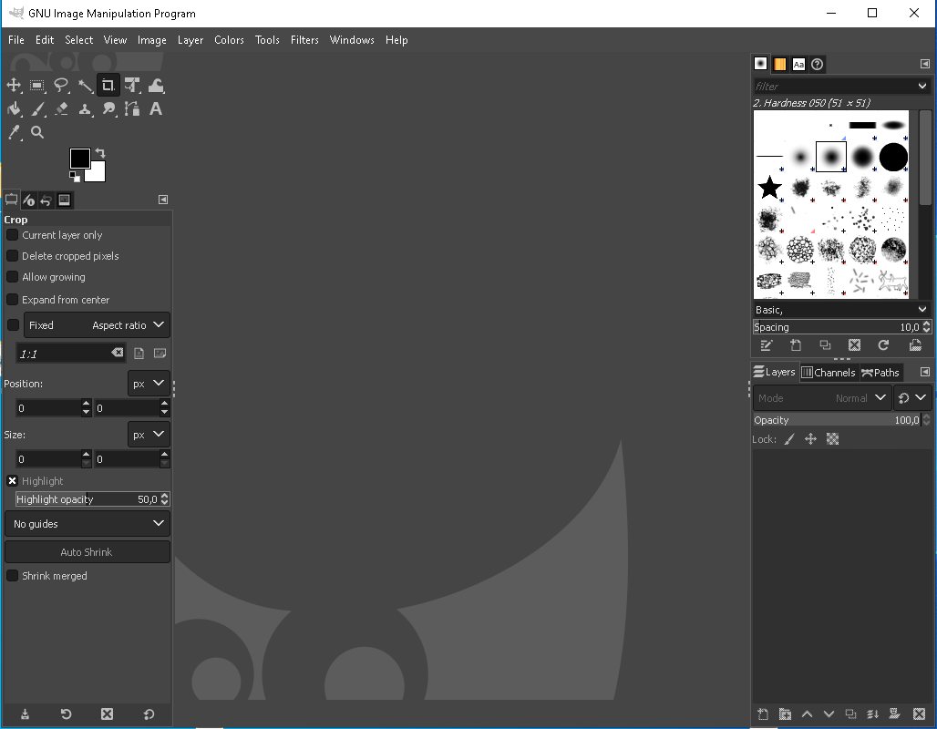

1. buat sebuah image baru dengan ukuran 300 x 200 pixels dengan posisi landscape. Caranya pilih menu **File > New** atau kombinasi tombol keyboard **Ctrl + N**. Simpan file dengan nama sesuai yang di inginkan lalu klik pada menu **File > Open As layer** dan pilih file file png yang ingin di buatkan animasinya

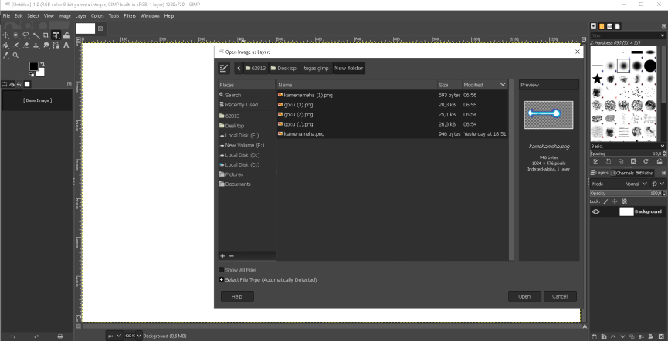

1. lalu untuk merubah ukuran dari file file gambar yang kita masukan tadi dengan menggunakan shift + T dan akan muncul menu dan box untuk merezize layer gambar yang kita pilih

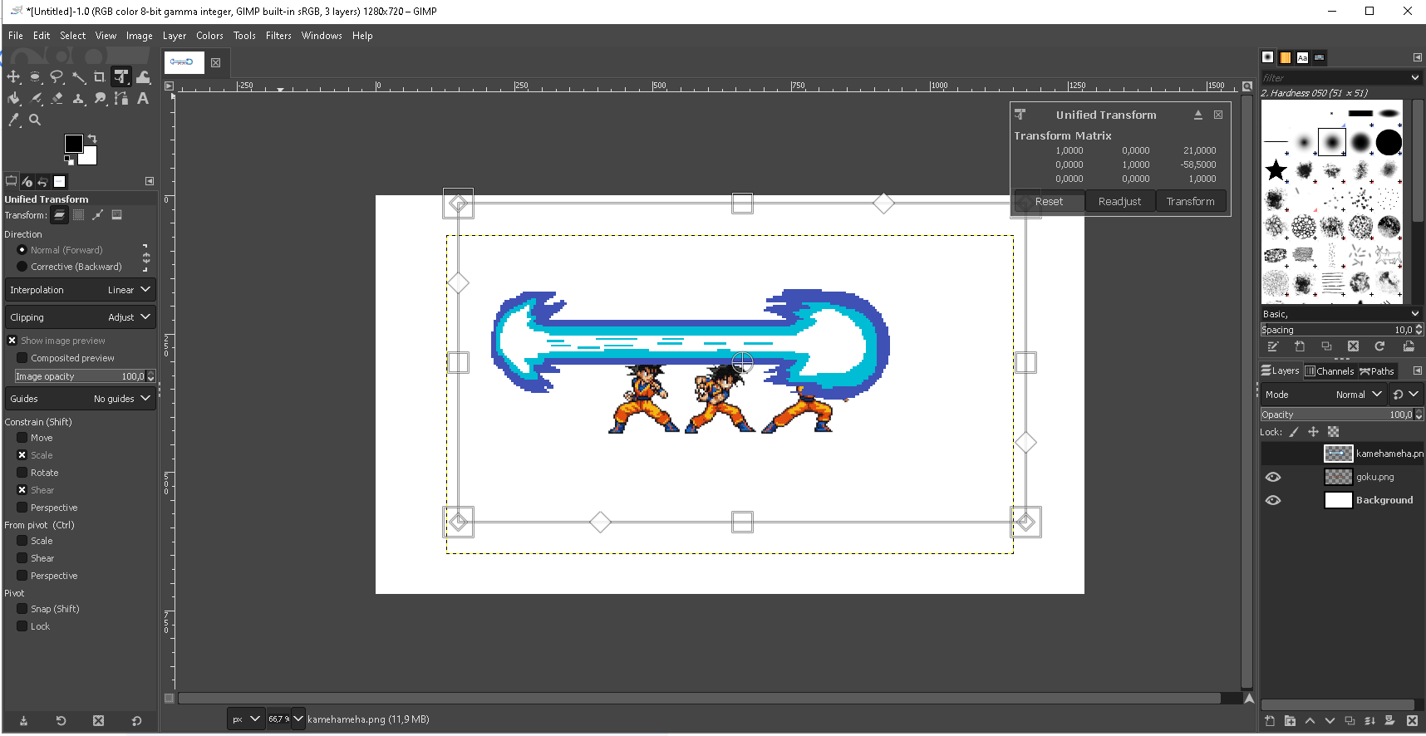

1. Selanjut nya kita susun gambar goku sesuai dengan frame frame yang akan kita buat

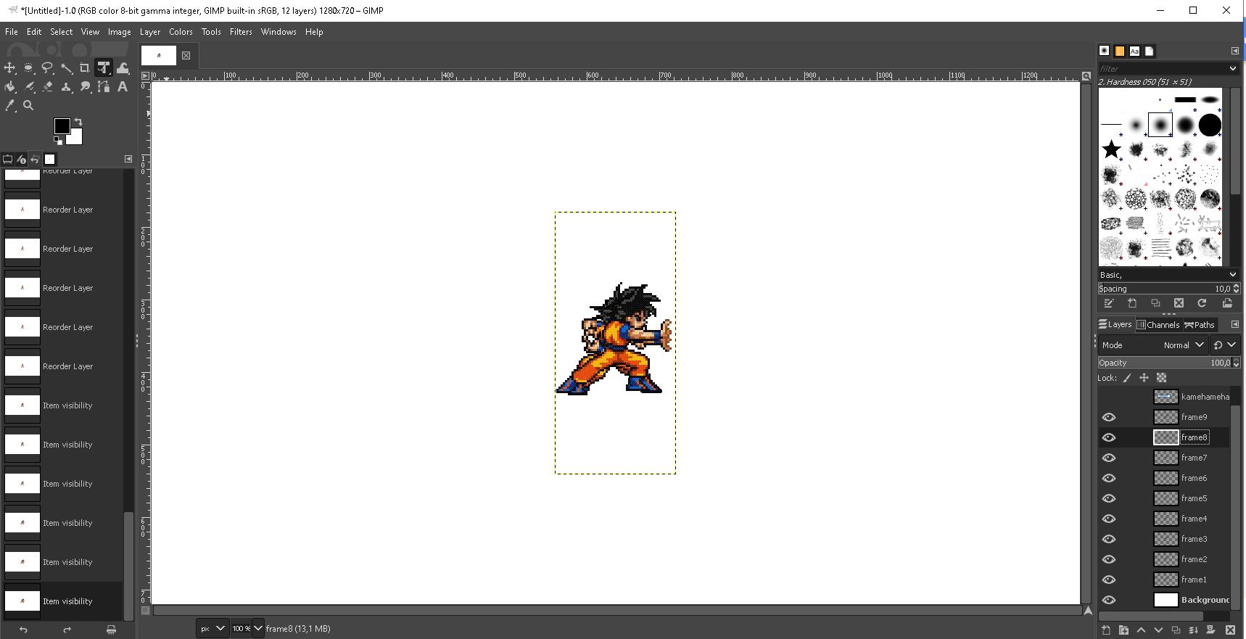

1. Selanjut nya kita duplikat gambar Kamehameha dan kita resize dengan Shift T dan kita posisikan pada layer 3 layer terakhir lalu kita merge dengan frame di bawah nya

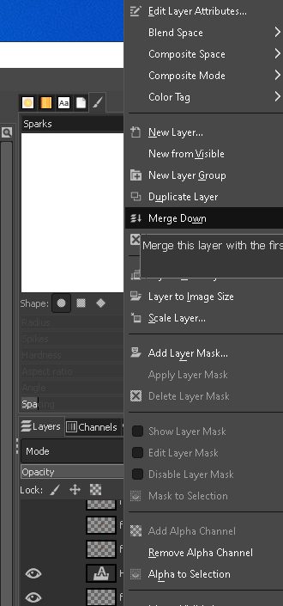

1. Lalu untuk membuat animasi kita ke menu filter pilih animation dan pilih playback

